Họ và Tên: Hoàng Hải Hà

Phiếu Học Tâp CSS [23]- BIẾN TRONG CSS (CSS VARIABLES)
Ví dụ thực hành
<!DOCTYPE html>
<html lang="vi">
<head>
<meta charset="utf-8" />
<meta name="viewport" content="width=device-width, initial-scale=1" />
<title>Bài tập CSS 23</title>
<style>
/* VIẾT CODE CSS CỦA BẠO ĐÂY */
/* Yêu cầu 1: Định nghĩa 2 biến toàn cục
- Biến '--main-color' có giá trị là 'darkblue'
- Biến '--padding-size' có giá trị là '15px'
Để chuyển giao diện sang "Màu đỏ" và padding lớn hơn,
sửa hai dòng bên dưới thành: --main-color: darkred; --padding-size: 30px; */
:root{
--main-color: darkblue;
--padding-size: 15px;
}

/* Yêu cầu 2: Sử dụng các biến (KHÔNG gõ 'darkblue' hay '15px' ở dưới đây) */
body{
font-family: Arial, sans-serif;
padding: 30px;
}

h1{
color: var(--main-color);
margin: 0 0 16px 0;
}

button{
background-color: var(--main-color);
padding: var(--padding-size);
color: white;
border: none;
font-size: 16px;
cursor: pointer;
border-radius: 4px;
}

.note{
margin-top: 20px;
padding: var(--padding-size);
border: 2px solid var(--main-color);
border-radius: 6px;
background: #fafafa;
}
</style>
</head>
<body>
<h1>Tiêu đề này dùng Biến CSS</h1>
<button>Nút này cũng dùng Biến CSS</button>
<div class="note">
Cái hộp này cũng dùng Biến CSS
</div>
</body>
</html>
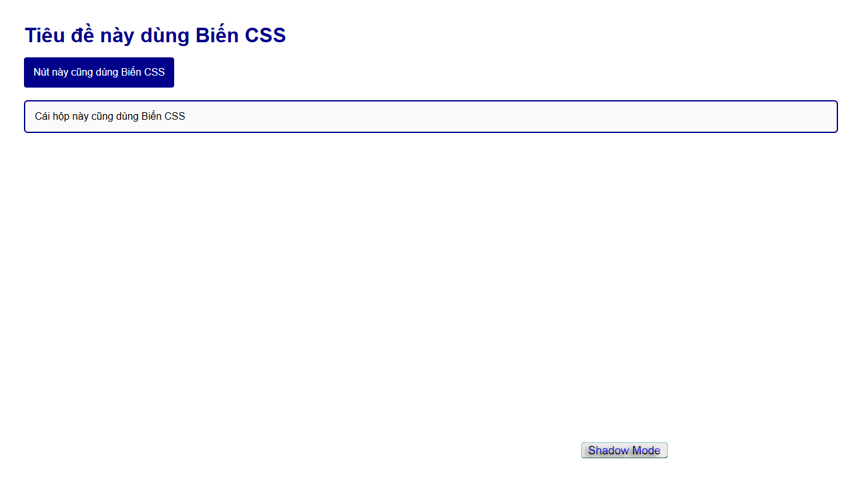

Kết quả sau khi sửa 2 dòng trong :root
- Màu sắc: Tiêu đề, nút bấm và viền của hộp thay đổi từ darkblue sang darkred ngay lập tức.
- Padding: Padding của cả nút và .note tăng từ 15px lên 30px.
- Giải thích ngắn: Việc thay đổi hai biến toàn cục đã cập nhật toàn bộ giao diện sử dụng chúng mà không cần sửa từng selector riêng lẻ.

